Python 程式設計: Test 02, 2023-12-07

1. 除了公共電腦之外， 不可使用手機、平板或智慧手錶等裝置。
2. 在電腦上可使用 email 繳交檔案， 但不可使用其他通訊軟體。
3. Open Books, USB Ok
4. You may use web search, **web-based** Bing chat (or Copilot with Bing chat) or Google Bard.
5. **ChatGPT** and **GitHub Copilot** are **not allowed**.
6. 學校規定需隔離或自主防疫者可遠端考試。需登入 [Teams 考試頻道](https://teams.microsoft.com/l/channel/19%3a63ee881e9fde48daa4f5164f450b6f44%40thread.tacv2/20231207%2520Test02?groupId=ef65f62f-96d6-4e31-a8f7-9aaa45e4857b&tenantId=9e9eddac-acd0-49fd-b35c-dbf219560e2f)，並開啟**麥克風**。
7. 需按題目指定檔名存檔。
8. 違反規定者，以零分計算。

*****************************************************************************************

目錄結構： 建立一個工作目錄， 把考題與相關檔案置入其中, 例如

工作目錄

| -- example01.py

| -- test02_Q1.py

| -- test02_Q2.py

| -- Test02_Questions.docx

| -- data (資料夾)

| -- advanced (資料夾)

繳交： 把你工 作目錄中 **所有檔案（含子資料夾）壓縮成一個 zip or rar 檔

檔名： 你的學號-test02.zip (例如: **s1091234-test02.zip**)

寄送： **yzu.python@gmail.com**

主旨： 你的學號-test02 files (例如: **s1091234-test02** files)

同時 CC (副本) 給你 自己

****************************************************************************************

Q1. 請用程式檢查下列twids list 中， 哪些字串是符合台灣身份證(含居留證)編碼格式。（20%）

Please write code to check which strings in the following twids list conform to the Taiwan ID card （including Resident certificate）encoding format.

reference：[https://zh.wikipedia.org/wiki/中華民國國民身分證#阿拉伯數字（第二碼至第十碼）](https://zh.wikipedia.org/wiki/中華民國國民身分證%23阿拉伯數字（第二碼至第十碼）)

Note:

（1）Check format only， 不檢查最後一個驗證碼是否正確。

（2）評分時， 我們會改用另一組資料做檢測。

twids = ['B342232223', '0123456789', 'A21234567', 'A212345678', 'O212345678',

'J122356789', 'a212345678', 'A11234567a', 'N1205667899', 'N820566789', 'F928567899']

**輸出範例**：

J122356789

…

…

存檔： **Test02_Q1.py**

**Q2**. Json and csv：在data 目錄下的 grades.json 是n 位學生修課成績 ，credits_all.txt 定義所有課程的學分數。 檔案grades.json 的內容至少有兩個問題 （1） 它未按照學生ID排序 (2) 每個學生成績dict 裡的keys 都有些差異。參照 Figure 1. 請按照所有課程的字母（遞增）排序， 重新 調整 Json 檔， 需求如下：

1. 按學生ID遞增排序
2. 學生成績dict 會包含所有課程，依課程的字母（遞增）排序, 沒有修的課程分數 以 “” 表示，（參照圖2 Figure 2）
3. 儲存 新的json as **grades_new.json** in the **data** folder
4. 另外， 把新的json 也存成 **grades_new.csv** in the **data** folder, 格式參照圖 3.

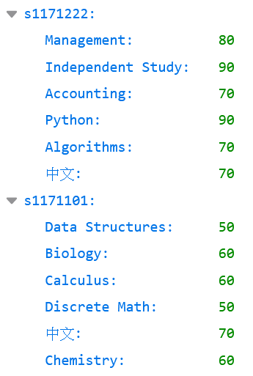 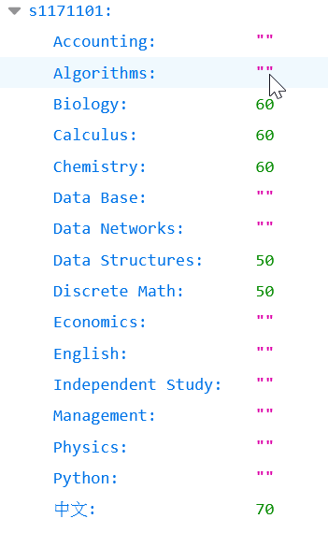

Figure 1 Figure 2

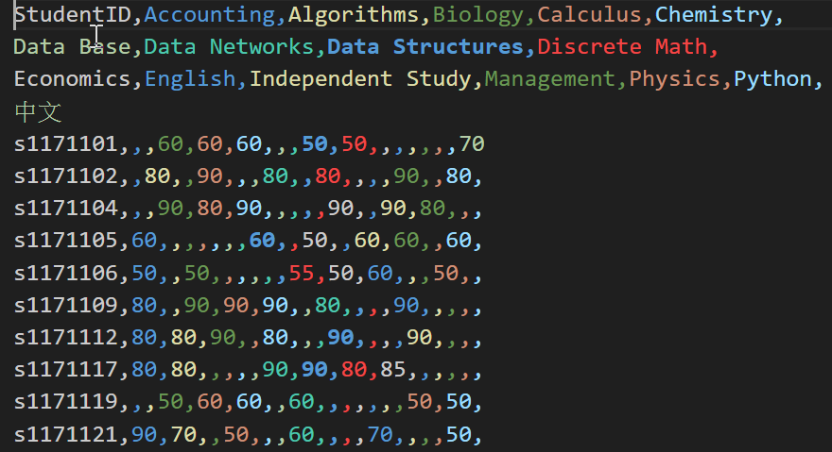

Figure 3

存檔： Test02_Q2.py

Grading:

1. Have grades_new.json in the data subfolder (10%)
2. Correct data and format for each item (10%)
3. Have grades.csv in the data folder （10%）
4. Correct data and csv format (10%)

Q3 (30%) 請在目前工作資料夾下

1. 找出最近2 weeks有改變過的python related檔案 (**包含子資料夾**)
2. python file extensions: ‘py’, ‘ipynb’
3. 排除 any subfolders with name ‘backup’ and files starts with ‘backup’
4. 以程式將上述檔案壓縮成一個.zip 或 .rar, 儲存到 backup 子資料夾，

壓縮檔的檔名為 *test02_Q3_yyyymmdd_hhmmss.zip* (or .rar), 例如

*test02_Q3_20231207_110326.zip*, 其中 yyyymmdd_hhmmss 是程式執行當下時間

**Note: zip or winRAR 只會保存相對路徑**

**輸出範例**

N_Days_Before: 2023-11-22 10:46:28.231073

Current Time: 2023-12-06 10:46:28.231073

Test02_Q1_twids_re.py -> archive succeeds.

Test02_Q2_grade_json_csv.py -> archive succeeds.

...

2023_1S_Test02\Test02_Q3_count_words.py -> archive succeeds.

advanced\somefile.py -> archive succeeds.

…

==> compressed file saved as .\backup\test02_Q3_20231206_104628.zip

…

**存檔： test02_Q3.py**

**Grading:**

1. Compressed file created by Python in the **backup** folder (10%)
2. Correct python files (with correct path) found (20%)

**Q4** (10%) Given a shared link list, for example,

shared_urls = ['https://yzu365-my.sharepoint.com/:w:/g/personal/s1106xxx_mail_yzu_edu_tw/EfzqnOqQXklGuvK69HoarQsBIWCGX8NlW1Uafl4GpTeP9A', 'https://yzu365-my.sharepoint.com/:w:/g/personal/imxyz_saturn_yzu_edu_tw/EYFn9y8Z3UBFsTgR4jFYmxkBb7XtEejPCqYELTlnTHz0tQ']

write python code to extract email information from a shared link like 'https://yzu365-my.sharepoint.com/:w:/g/personal/s1106xxx_mail_yzu_edu_tw/EfzqnOqQXklGuvK69HoarQsBIWCGX8NlW1Uafl4GpTeP9A', and convert it into a valid email format, like [s1106xxx@mail.yzu.edu.tw](mailto:s1106xxx@mail.yzu.edu.tw)

Output example (based on the shared_urls)

[s1106xxx@mail.yzu.edu.tw](mailto:s1106xxx@mail.yzu.edu.tw)

[imxyz@saturn.yzu.edu.tw](mailto:imxyz@saturn.yzu.edu.tw)

Save file as **Test02_Q4.py**